МОДЕЛИРОВАНИЕ СИСТЕМЫ СЕВООБОРОТА СРЕДСТВАМИ НОВОГО СПОСОБА ПРЕДСТАВЛЕНИЯ ЗНАНИЙ «УЗЕЛ-ФУНКЦИЯ-ОБЪЕКТ».
Жихарев А.Г.
(г. Белгород, НИУ «Белгородский государственный университет»)

Длительное выращивание одной культуры на одном и том же участке ухудшает условия питания и развития растений, вызывает истощение и обеднение почвы, приводит к накоплению в почве вредителей и возбудителей болезней. Так, при постоянном выращивании капусты происходит закисление почвы, а на участках с луком, как правило, резко возрастает численность нематод. К тому же многие растения отличаются повышенным выносом определенных элементов питания, что тоже может привести к "утомлению" почвы по отношению к этому виду растений [1].
Длительное возделывание одной и той же культуры на одном участке возможно только в том случае, если она не оставляет после себя в почве вредителей, возбудителей болезней или растительных паразитов, которые на следующий год могут вызвать снижение урожая. Поэтому на участке необходимо соблюдать ежегодное чередование культур, подобная система чередования культур называется севооборотом.
Сейчас в сельскохозяйственных компаниях анализом севооборота занимаются агрономы, которые исходят из определенных схем и дают перечень возможных культу для посадки на конкретном поле. Для центрального черноземья задача моделирования системы севооборота является особенно актуальной в связи с большим числом сельскохозяйственных предприятий, работающих в самых различных областях. Поэтому задача разработки системы поддержки принятия решений, которая будет показывать альтернативные варианты посадки является актуальной. Для реализации подобной системы необходимо хранить знания о системах севооборота для различных климатических условий, а так же для сельскохозяйственных компаний, ориентированных на различные сферы деятельности.
Для моделирования общей системы севооборота удобно использовать новый формализованный способ представления знаний «Узел-Функция-Объект» [2]. Данная технология интегрирует в себе все традиционные способы представления знаний и позволяет представлять знаний любых форм и структур. Здесь любая информационная единица представляется в виде трех взаимосвязанных элементов:
  - узел — структурная характеристика элемента;
  - функция — функциональная характеристика элемента;
  - объект — объектная характеристика элемента.
В виде узла удобно представлять конкретную культуру. Рассмотрим на примере моделирования системы севооборота для центрально-черноземного района [3]. Реализуем модель зернопаропропашного севооборота (см. рис. 1).
Зернопаропропашные севообороты отличаются тем, что кроме зерновых и пара они включают не менее одного поля пропашных культур. На зерновые культуры в этих севооборотах приходится 50—70 % пашни, а если пропашное поле занимается кукурузой на зерно, то и гораздо больше. В настоящее время такие севообороты имеют широкое распространение в степных районах Украины, например: 1 — чистый пар; 2 — озимая пшеница; 3—озимая пшеница; 4-кукуруза; 5—однолетние травы; 6 — озимая пшеница; 7—кукуруза; 8 — кукуруза на силос; 9 — озимая пшеница; 10 — ячмень; 11 — подсолнечник. Для данной системы севооборота формализованная модель в терминах УФО-подхода будет выглядеть следующим образом:

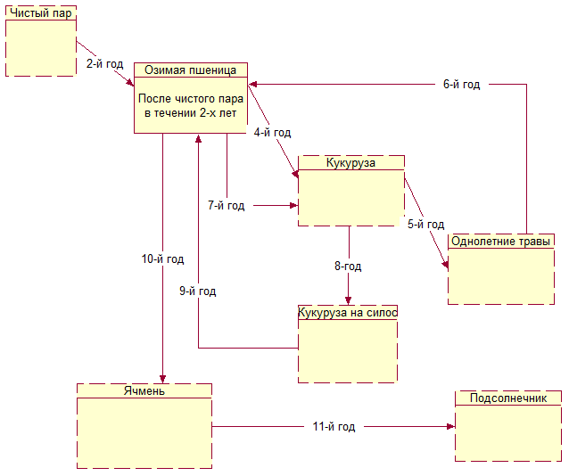
Рисунок 1. Формализованная модель севооборота в нотации УФО.

На данной модели представлен 11 летний план эффективного посева сельскохозяйственных культур. Связи между элементами представляют собой информацию о переходе от одной культуры к другой.
Реализовав в таком виде полноценную модель севооборота, мы получим базу знаний, на основании которой появится возможность разработки системы поддержки принятия решений.

Литература
1. Егоров И.В. Большая энциклопедия фермера, изд. Эксмо 2011 г. 512 стр.
2. Маторин СИ., Зимовец О.А., Жихарев А.Г. О развитии технологии графоаналитического моделирования бизнеса с использованием системного подхода «Узел-Функция-Объект» // НТИ. Сер. 2. - 2007. - № 11. - С. 1 -8.
3. А.Г. Жихарев, Маторин С.И. О новом формализованном методе представления организационных знаний средствами вычислительной техники. – «Вопросы радиоэлектроники», серия Электронная вычислительная техника, 2011, вып. 1.

